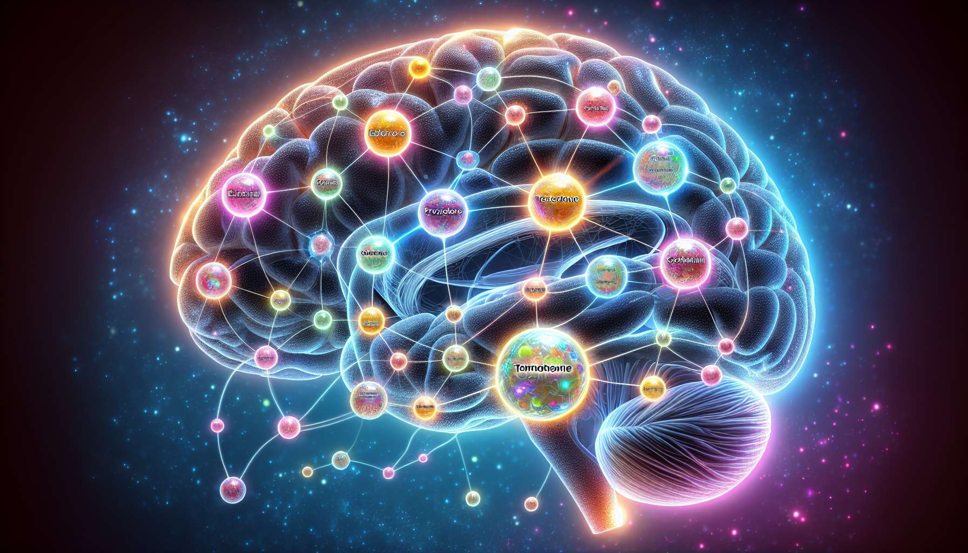

Die Hormone, die chemischen Boten unseres Körpers, regulieren nicht nur grundlegende physiologische Funktionen wie Wachstum, Stoffwechsel oder Fortpflanzung. Sie üben auch einen tief greifenden und komplexen Einfluss auf unser Verhalten, unsere Emotionen und unser geistiges Wohlbefinden aus. Zahlreiche Studien haben die engen Verbindungen zwischen hormonellen Ungleichgewichten und psychischen Störungen hervorgehoben und betont, wie wichtig es ist, bei der Erforschung und Behandlung von psychischen Gesundheitsproblemen den endokrinen Aspekt zu berücksichtigen.  
  
Die Sexualhormone, Östrogene, Progesteron und Testosteron, sind besonders an der Regulierung von Stimmung und Verhalten beteiligt. Bei Frauen können zyklische Schwankungen der Östrogene und des Progesterons während des Menstruationszyklus die Stimmung, die Energie und die Stressanfälligkeit beeinflussen. Das prämenstruelle Syndrom (PMS), das bis zu 20% der Frauen im gebärfähigen Alter betrifft, ist durch emotionale und Verhaltenssymptome wie Reizbarkeit, Depression, Angst und Stimmungsschwankungen gekennzeichnet, die in der Lutealphase auftreten und sich nach der Menstruation verbessern. Ungleichgewichte zwischen Östrogenen und Progesteron, wie ein Progesteron-Mangel in der Lutealphase, können diese Symptome verstärken.  
  
Die menopausale Umstellung ist eine weitere Phase der psychischen Anfälligkeit für Frauen. Der Abfall des Östrogenspiegels kann depressive Symptome, Schlafstörungen und eine Verringerung des emotionalen Wohlbefindens hervorrufen. Einige Studien deuten darauf hin, dass die Hormonersatztherapie in der Menopause (HRT) positive Auswirkungen auf die Stimmung und die Kognition bei symptomatischen Frauen haben könnte, aber die Daten sind umstritten und die potenziellen Risiken müssen sorgfältig abgewogen werden.  
  
Bei Männern spielt Testosteron eine Schlüsselrolle bei der Aufrechterhaltung von Stimmung, Selbstvertrauen und Motivation. Ein Testosteronmangel oder Hypogonadismus kann sich in depressiven Symptomen, Müdigkeit, vermindertem Sexualtrieb und verminderten kognitiven Leistungen äußern. Testosteronzusätze können diese Symptome bei Männern mit erwiesenem Defizit verbessern, sollten jedoch aufgrund möglicher Nebenwirkungen vorsichtig verwendet werden.  
  
Neben den Sexualhormonen sind auch andere Hormone wie Cortisol, Schilddrüse oder Melatonin eng mit unserer emotionalen und Verhaltensbalance verbunden. Cortisol, das Stresshormon, das von den Nebennieren ausgeschüttet wird, spielt eine zentrale Rolle in unseren emotionalen Reaktionen und unserer Fähigkeit, mit Stresssituationen umzugehen. Ein chronischer Überschuss an Cortisol, wie beim Cushing-Syndrom oder bei lang anhaltendem Stress, kann Angstsymptome, Depressionen und kognitive Störungen hervorrufen. Umgekehrt kann ein Cortisolmangel, oder Nebenniereninsuffizienz, in Form von Fatigue, Motivationsverlust und launenhafter Stimmung auftreten.  
  
Schilddrüsenhormone, die den Basalstoffwechsel und die Energieproduktion regulieren, haben eine große Auswirkung auf unser geistiges Wohlbefinden. Eine Hypothyreose, die durch einen Mangel an Schilddrüsenhormonen gekennzeichnet ist, kann depressive Symptome, Fatigue, psychomotorische Verzögerung und Gedächtnisstörungen hervorrufen. Umgekehrt kann eine Hyperthyreose Angstzustände, Reizbarkeit, Agitation und Schlafstörungen verursachen. Es ist unerlässlich, Schilddrüsenfunktionsstörungen bei Patienten mit unerklärten psychischen Störungen zu screenen und zu behandeln.  
  
Melatonin, das Hormon des zirkadianen Rhythmus, das von der Zirbeldrüse ausgeschüttet wird, ist ein weiterer wichtiger Akteur in unserem emotionalen und Verhaltensgleichgewicht. Durch die Synchronisierung unserer inneren biologischen Uhr mit den Licht-Dunkel-Zyklen reguliert Melatonin unseren Schlaf-Wach-Zyklus und beeinflusst unsere Stimmung und unseren Energielevel. Störungen des circadianen Rhythmus, wie etwa die Verschiebung der Zeitzonen, Schichtarbeit oder die nächtliche Exposition gegenüber blauem Bildschirmlicht, können die Sekretion von Melatonin beeinflussen und Stimmungs- und Schlafstörungen hervorrufen. Lichttherapie, Schlafhygiene und Melatoninsupplementierung können helfen, die biologische Uhr wieder ins Gleichgewicht zu bringen und die damit verbundenen Symptome zu verbessern.  
  
Es ist wichtig zu beachten, dass die Wechselwirkungen zwischen Hormonen und Verhalten in beide Richtungen gehen. Wenn hormonelle Ungleichgewichte unsere Stimmung und Emotionen beeinflussen können, können auch unser psychischer Zustand und unser Lebensstil unser hormonelles Gleichgewicht beeinflussen. Chronischer Stress kann beispielsweise die Hypothalamus-Hypophysen-Nebennieren-Achse (HPA-Achse) stören und zu einer übermäßigen Cortisolausschüttung führen, mit schädlichen Auswirkungen auf unsere geistige und körperliche Gesundheit. Ebenso können Schlafmangel, unausgewogene Ernährung oder mangelnde körperliche Aktivität die Ausschüttung und Regulierung vieler Hormone, die für unser emotionales Wohlbefinden wichtig sind, beeinträchtigen.  
  
Das Verständnis der komplexen Zusammenhänge zwischen Hormonen und Verhalten ist von entscheidender Bedeutung für eine umfassende und integrative Behandlung von psychischen Störungen. Bei jedem Patienten, der unerklärte emotionale oder Verhaltenssymptome aufweist, ist es wichtig, nach Anzeichen eines hormonellen Ungleichgewichts zu suchen und endokrine Ansätze zu untersuchen. Ein gezieltes hormonelles Screening, einschließlich der Geschlechtshormone, Schilddrüsen-, Nebennieren- und Hypophysenhormone, kann zur Erkennung zugrundeliegender Anomalien und zur Orientierung auf eine spezifische Versorgung beitragen.  
  
Aber über die Behandlung nachgewiesener hormoneller Ungleichgewichte hinaus, ist es entscheidend, einen Lebensstil zu fördern, der das hormonelle Gleichgewicht und das emotionale Wohlbefinden unterstützt. Die Förderung regelmäßiger körperlicher Aktivität, einer gesunden und ausgewogenen Ernährung, einer effektiven Stressbewältigung und einer guten Schlafhygiene sind wichtige präventive Maßnahmen, die zur Erhaltung der hormonellen und geistigen Gesundheit beitragen können. Entspannungstechniken wie Meditation, Herz-Kohärenz oder Yoga können besonders hilfreich sein, um die Stressachse zu regulieren und die Stimmung und emotionale Belastbarkeit zu verbessern.  
  
Abschließend spielen Hormone eine zentrale Rolle bei der Regulierung unseres Verhaltens, unserer Emotionen und unseres geistigen Wohlbefindens. Hormonelle Ungleichgewichte, ob sie mit dem Menstruationszyklus, der Menopause, einem Testosteronmangel, einer Schilddrüsenfunktionsstörung oder einem Cortisolüberschuss zusammenhängen, können eine Vielzahl von psychischen und Verhaltenssymptomen hervorrufen. Ein Verständnis dieser komplexen Interaktionen ist entscheidend für eine umfassende und integrative Behandlung von Stimmungs- und Verhaltensstörungen. Ein Ansatz, der sowohl das Screening und die Behandlung hormoneller Anomalien als auch die Förderung eines Lebensstils, der das endokrine und emotionale Gleichgewicht unterstützt, ist der Schlüssel zur Erhaltung der geistigen Gesundheit und des langfristigen Wohlbefindens.  
  
Zusammenfassung:  
  
- Hormone beeinflussen neben der Regulierung der grundlegenden physiologischen Funktionen auch tiefgreifend unser Verhalten, unsere Emotionen und unser seelisches Wohlbefinden.  
  
- Die Sexualhormone (Östrogen, Progesteron, Testosteron) haben eine besondere Rolle bei der Regulierung von Stimmung und Verhalten. Das prämenstruelle Syndrom und die Menopause sind für Frauen psychisch anfällige Zeiten.  
  
- Ein Testosteronmangel bei Männern kann sich durch depressive Symptome, Erschöpfung und eine Abnahme der kognitiven Leistungsfähigkeit äußern.  
  
- Cortisol, Schilddrüsenhormone und Melatonin sind eng mit unserem emotionalen und Verhaltensgleichgewicht verbunden. Ungleichgewichte dieser Hormone können zu Angstzuständen, Depressionen und Schlafstörungen führen.  
  
- Die Wechselwirkungen zwischen Hormonen und Verhalten sind bidirektional: Hormonelle Ungleichgewichte beeinflussen unsere Stimmung, aber unser psychischer Zustand und unser Lebensstil können auch unser hormonelles Gleichgewicht beeinflussen.  
  
- Eine gezielte hormonelle Untersuchung kann dabei helfen, zugrundeliegende Anomalien zu entdecken und eine spezifische Behandlung von psychischen Störungen zu leiten.  
  
- Es ist entscheidend, einen gesunden Lebensstil zu fördern, der die hormonelle und geistige Gesundheit unterstützt.  
  
- Ein umfassender und integrativer Ansatz, der sowohl die Behandlung hormoneller Ungleichgewichte als auch die Förderung eines ausgeglichenen Lebensstils umfasst, ist der Schlüssel für die langfristige Bewahrung der geistigen Gesundheit und des Wohlbefindens.